1. **¿Qué es una reacción química?**

Es todo proceso termodinámico en el cual una o más sustancias llamadas reactivos se transforma, cambiando su estructura molecular y sus enlaces, en otras sustancias llamadas productos (Izquierdo, 2004).

**¿Qué es una ecuación química?**

Es una descripción simbólica de una reacción química. Esta muestra las sustancias que reaccionan y las sustancias que se originan en forma de formula química (Pierre, 2005).

**¿En qué se diferencian?**

La diferencia consiste en que la reacción química es el proceso en el que una o más sustancia se transforman en otras, mientras que la ecuación química es la descripción simbólica de lo antes mencionado (Izquierdo, 2004) (Pierre, 2005).

**¿Por qué es importante trabajar solo con ecuaciones químicas?**

Es importante ya que nos proporciona información cualitativa y cuantitativa de la reacción, mientras que la reacción química es solo la acción y no proporciona información tan clara como la formula química (Izquierdo, 2004).

1. **¿Qué información se puede obtener de una ecuación química?**

Formula química de las sustancias que se mezclan

Formula química de los productos que se obtienen

Cantidad de cada sustancia antes y después de la reacción química

Relación entre número de átomos y moléculas

Relación entre moles

Relación entre masas (Cabrerizo et al., 2008) en c/u.

1. **¿A qué se le llama reactivo limitante?**

Es el reactivo que se consume por completo en una reacción, esto provoca que la reacción se detenga (Atkin et al., 2006).

**¿Cómo se determina su identidad?**

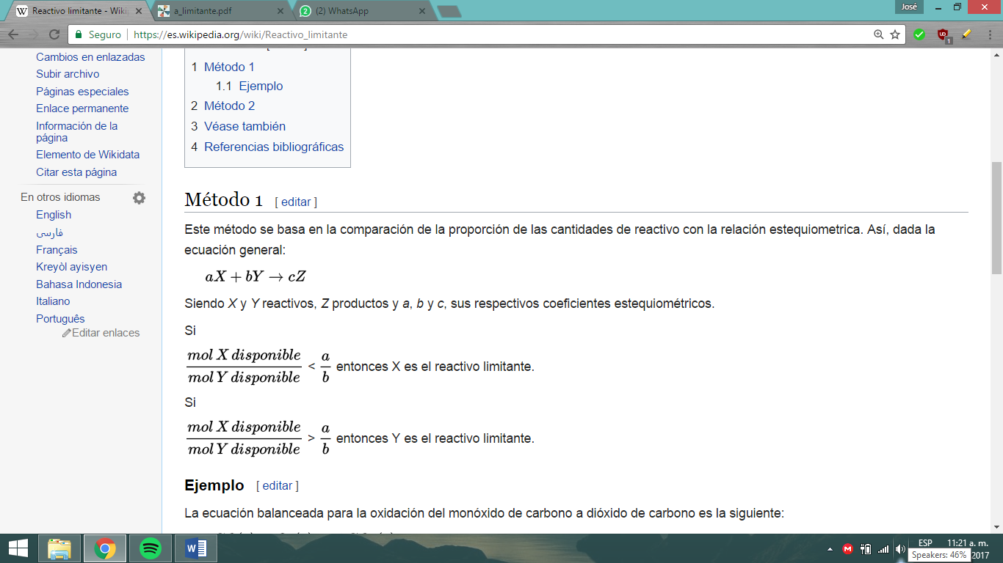

(Atkin et al., 2006).

**¿Cómo se determina su cantidad?**

1. Primero tenemos que convertir los gramos de reactivo en moles.
2. Luego definimos la proporción estequiométrica entre reactivos y productos.
3. Calculamos el número de moles de reactivos que se consumirían si cada reactivo se consumiese en su totalidad.
4. El reactivo limitante es el menor.

(Atkin et al., 2006).

4.. **Escribe las ecuaciones químicas involucradas en la actividad de hoy e identifica el tipo de reacción.**

**Dejar espacio**

**Literatura Citada**

Atkins, W. y Jones, Loretta. (2006). Principios de química: los caminos del descubrimiento. España: Médica Panamericana S.A.

Cabrerizo, D., Bozal, J. y Pérez, J. (2008). Física y Química 4 ESO. España: EDITEX

Izquierdo, J. (2004). Cinética de las reacciones químicas. España: UB.

Pierre, F. (2005). Química. España: Pearson Education.